Тема: Ручные работы. Выполнение прямых стежков

Цели урока:
- образовательная: ознакомить учащихся с приемами выполнения ручных стежков и строчек, техническими условиями;
- развивающая: сформировать навыки по выполнению прямых, косых, стежков, пришиванию пуговиц;
- воспитательная: воспитывать аккуратность в работе, внимательность, прививать эстетический вкус.
Методы обучения: объяснительно-наглядный, объяснение с практическим закреплением, вводный инструктаж и практическая работа.
Формы организации познавательной деятельности учащихся: фронтальная, индивидуальная.
Оборудование: учебник “Технология 5 класс” Симоненко В.Д., рабочая тетрадь, образцы стежков и строчек, набор ручных инструментов, нитки, хлопчатобумажные лоскуты ткани, линейка.

Ход урока:
1. Организационный момент
Приветствие учащихся, проверка посещаемости и готовности, учащихся к занятию. Сообщение темы, постановка цели, знакомство с ходом занятия.
2. Повторение пройденного материала.
Опрос учащихся по вопросам:

3. Изучение нового материала.
Шитье — это скрепление деталей из ткани при помощи иглы и нитки. Это было одно из первых умений, развитых человеком.
Древний человек надевал на себя шкуры животных и все, что попадало под руку: кору, листья, солому, перья, — превращал в одежду. Для него одежда имела магические свойства. Заворачиваясь в определенную шкуру, человек хотел отогнать от себя злых духов. Во время ледникового периода одежда его согревала, именно в это время люди научились соединять шкуры. В них протыкали отверстия, через которые протаскивали полоски кожи или сухожилия животных. Куски меха связывали друг с другом так, чтобы одежда держалась на теле.
Позднее человек научился скручивать шерсть и волокна растений в длинные нити. Египтяне ткали легкую материю из льна и хлопка, которые росли в долине реки Нил. Шерсть пряли для изготовления теплой одежды. Там, где было холодно, одежда закрывала все тело человека и защищала его. До изобретения иглы это была просто ткань, которую обертывали вокруг тела. С развитием цивилизации человеку понадобилось соединять ткани между собой, и он придумал иглу и нить. Более трех тысяч лет назад индусы уже знали, как резать, подгонять по размерам и шить то, что мы сейчас называем одеждой, а в Древнем Египте люди умели не только сшивать ткани, но и прекрасно вышивали.
В средние века одежда была простой. Ее шили из двух деталей. Позднее, когда этого потребовала мода, в одежде стали делать много всяких швов. Шили сложные и очень красивые костюмы и платья вручную. Именно тогда люди стали изобретать и придумывать различные ручные швы.
Давайте и мы научимся выполнять различные швы, ведь именно они помогут нам шить и вышивать.
Шагает мастерица
По шелку да по ситцу.
Очень мал ее шажок,
А зовется он ... стежок!
Детали соединяют между собой вручную с помощью стежков и строчек.
Стежок - это законченный процесс переплетения ниток на ткани.
Строчка – это ряд повторяющихся стежков на ткани.
Длина стежка – это расстояние между двумя последовательными проколами иглы.
Шов – это ниточное соединение деталей.
Ширина шва – расстояние от среза детали до строчки.
По способу выполнения стежки делятся на ручные и машинные, а по назначению на соединительные и отделочные.
Ручные стежки образуют строчки временного и постоянного назначения.
При выполнении ручных работ применяют следующую терминологию.
Ручные стежки и строчки
Стежки | Строчки | Графическое изображение
Прямые | Строчки временного назначения  Сметочные | 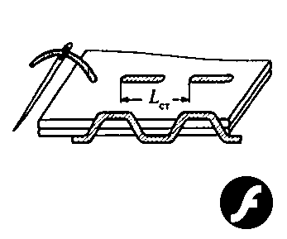
 | Копировальные | 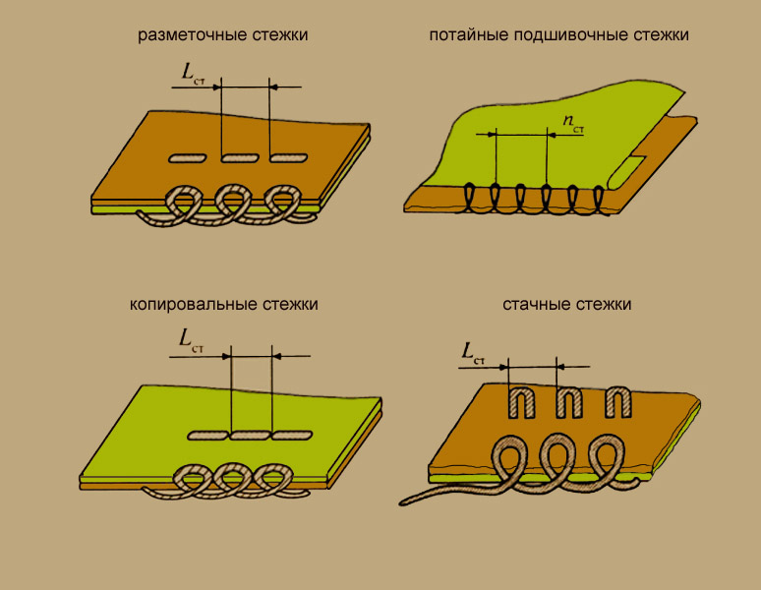
Косые | Строчки постоянного назначения  Обметочные  (в 1 см 3-4 стежка) | 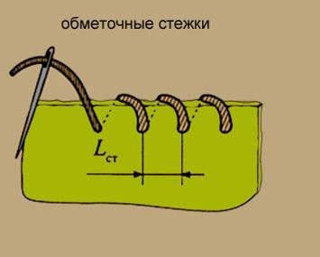
Подшивочные
(в 1 см 3-4 стежка)
Петлеобразные | Стачные  (в 1 см 4-5 стежков)
Петельные | Обметочные | 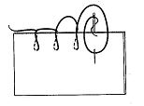

Термины ручных работ
Термин | Содержание работы | Областьприменения | Рисунок
Сметать | Временно соединить две или несколько деталей, примерно равных по величине. | Сметать части пояса, части оборки, детали изделия. | 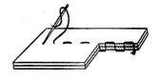
Наметать | Временно соединить две детали, наложенные одна на другую. | Наметать карман на основную деталь. | 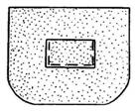
Приметать | Временно соединить мелкую деталь к более крупной. | Приметать пояс к фартуку. | 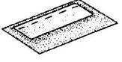
Заметать | Временно закрепить подогнутые края детали, складки. | Заметать низ изделия, боковые срезы и складки. | 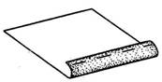
Обметать | Обработать срезы петельными стежками с целью предохранения их от осыпания. | Обметать срезы. | 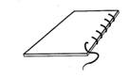
Подшить | Закрепить подогнутый край изделия постоянными стежками. | Подшить низ изделия. | 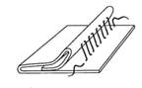
Пришить | Прикрепить фурнитуру, отделку на изделие стежками постоянного назначения. | Пришить кнопки, пуговицы к изделию. | 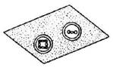

Физкультминутка
Из - за парт мы выйдем дружно,
Но шуметь совсем не нужно,
Встали прямо, ноги вместе,
Поворот кругом, на месте.
Хлопнем пару раз в ладошки.
И потопаем немножко.

А теперь представим, детки,
Будто руки наши – ветки.
Покачаем ими дружно,
Словно ветер дует южный.
Ветер стих. Вздохнули дружно.
Нам урок продолжить нужно.
Подравнялись, тихо сели
И на доску посмотрели.

Правила выполнения ручных работ.
- Толщина меловых линий, проведенных на ткани, не должна превышать 0,1 см. Меловые линии переводят с одной детали на другую, прокладывая копировальные стежки.
- Стежки временного назначения выполняют светлыми хлопчатобумажными нитками, хорошо видными на ткани.
- Сметывают детали изделия по копировальным стежкам. Копировальные стежки удаляют перед стачиванием.
- Нитки закрепляют в начале и в конце строчки. В начале - узелком на нитке, в конце - двумя-тремя стежками.
- Строчки постоянного назначения выполняют нитками в цвет ткани.
- Длина ручных стежков должна соответствовать технологическим требованиям.
- Сметочные стежки удаляют после стачивания деталей.
- Отделку на изделие пришивают нитками в цвет отделки.
- Пуговицы со сквозными отверстиями пришивают нитками в цвет пуговицы. Пуговицы со стойкой пришивают нитками в цвет ткани.
Правила безопасной работы

Во-первых, все иголки свои собери
И маленький домик для них смастери.
Открою тебе интересный секрет:
Ты другу расскажешь, а может, и нет.
У нас у иголок имеются ушки,
Ушки, конечно же, любят подушки.
Иголкам подушку скорей подари,
На ней все иголки свои собери.
Поверь, они счастливы будут безумно,
А мы- то с тобой поступили как умно!
Не будешь иголки искать где попало,
Ну вот, и от мамы тебе не попало…
Игла в работе весела,
Она тонка и так мила!
Не будешь класть ее на место,
Вдруг потеряется в отместку.
И затаится в беспорядке…
А тебе потом воткнется в пятку.
Иголки надо сосчитать,
Когда садишься за работу,
Потом внимательно собрать,
Хотя бывает неохота.
С ножницами не шути,
Зря в руках их не крути
И, держа за острый край,
Другу их передай.
Лишь окончена работа -
Ножницам нужна забота.
Не забудь их закрыть
И на место положить.
Напомнить хочу про рабочее место -
Диван или кресло?
Усядемся лучше с тобою за столом,
И ткань здесь разложи, и мыло найдем,
Коробку достанем, где все инструменты.
Сошьем все детали, набьем элементы,
Те из, которых игрушка родиться,
Рабочее место тебе пригодится!
Все правила эти обязан ты знать
И неуклонно их выполнять!

4. Закрепление изученного материала.
Практическая работа. “Выполнение ручных стежков и строчек”
Материалы и инструменты для практической работы: семь деталей из хлопчатобумажной ткани размером 10х10см и одна размером 10х5см, одна пуговица с двумя отверстиями и одна – с четырьмя, линейка, ручная игла, нитки, ножницы, учебник.
Учащиеся выполняют сметывание, заметывание, наметывание, перенос линий копировальными стежками, пришивание пуговиц.
Обходя рабочие места учащихся, контролировать правильность организации рабочего места, правильность выполнения приемов выполнения работы, соблюдения технических условий, правил техники безопасности.
5. Анализ урока, оценка выполненной работы.
Карта эффективности урока.
- Ваше отношение к уроку (подчеркнуть)
Хороший, интересный
Обычный, нормальный
Скучный, неинтересный
- Оцените в баллах, на сколько Вы достигли цели урока?
- Чему новому Вы научилась?
- Какие ранние полученные знания были использованы.

Работа по карточкам.

